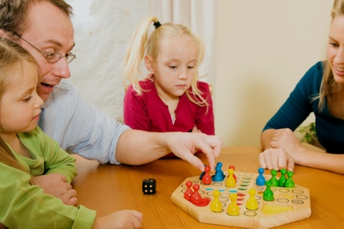
Speel jij wel eens spelletjes? Kwartet? Of Wie Ben Ik?
Zelf kun je ook een spel bedenken.
Je hebt niet meer nodig dan een dobbelsteen. En een paar pionnen.
En natuurlijk spelregels.
Maar die verzin jij zelf!
Vinden de kinderen uit jouw klas het ook een leuk spel?

Hoort hier een andere opdracht bij?
Nee.

Hoeveel tijd heb je?
2 lesuren

Aantal leerlingen
4 – 8 leerlingen

Waar let je op?
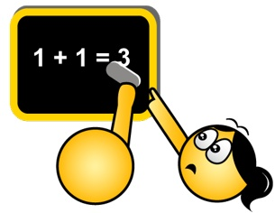


Hoe ga je te werk?
- Welk spel vind jij het leukst? Vertel het aan de groep.
Leg kort uit hoe je het speelt. Dit noem je de spelregels.

- Haal de doos met spel-spullen. Kies om de beurt een voorwerp uit de doos.
Bedenk samen hoe je dit kunt gebruiken in een spel.

- Vorm groepjes van 2. Kies samen 3 spullen uit de doos.

- Bedenk samen een spel. Vul het werkblad Stappenplan in. Doe het zo: VK Stappenplan.

- Maak het spel.

- Speel het spel met de andere kinderen van jullie groepje.
Leg duidelijk de spelregels uit.

- Praat met elkaar:
- Wat was er leuk aan het spel?
- Waren de spelregels duidelijk?
- Hoe kun je de spelregels nog beter uitleggen?

- Verander de spelregels, als dat nodig is.

- Maak een doos voor het spel.
- Teken een mooi plaatje voor de bovenkant.
- Schrijf de spelregels. Plak die op de onderkant.

Wat kun je gebruiken?
Je bepaalt zelf welke bronnen je gebruikt.
- doos met spel-spullen
- stuk karton voor het spelbord
- potlood
- viltstiften
- liniaal
- VK Stappenplan

Informatie
- Allerlei soorten spellen
http://www.anderspel.nl/index.html
- Leuke spelletjes
http://www.doosvolplezier.nl/idea/view/id/64
Bedenk jij een spannend spel?

